海南农垦中学2018届高二数学寒假作业（一）
必修3
一、选择题(本大题共12小题，每小题5分，共60分，只有一项是符合题目要求的)
1．问题：①有1 000个乒乓球分别装在3种箱子内，其中红色箱子内有500个，蓝色箱子内有200个，黄色箱子内有300个，现从中抽取一个容量为100的样本；②从20名学生中选出3名参加座谈会．方法：Ⅰ.随机抽样法 Ⅱ.系统抽样法 Ⅲ.分层抽样法．其中问题与方法能配对的是( )
A．①Ⅰ，②Ⅱ B．①Ⅲ，②Ⅰ C．①Ⅱ，②Ⅲ D．①Ⅲ，②Ⅱ
2．从装有2个红球和2个白球的红袋内任取两个球，那么下列事件中，互斥事件的个数是( )
①至少有一个白球；都是白球．②至少有一个白球；至少有一个红球．
③恰好有一个白球；恰好有2个白球．④至少有1个白球；都是红球．
A．0 B．1 C.2 D．3
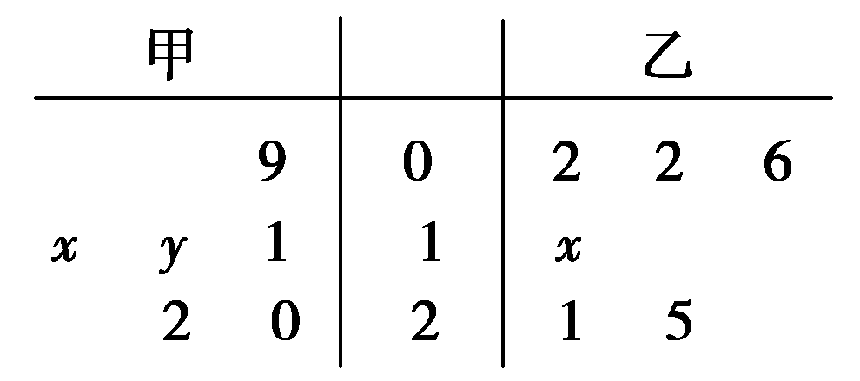
3．在如图所示的茎叶图中，若甲组数据的众数为14，则乙组数据的中位数为( )
A．6 B．8 C.10 D．14
4．101110₍₂₎转化为等值的八进制数是( )
A．46 B．56 C.67 D．78
5．从甲、乙两人手工制作的圆形产品中随机抽取6件，测得其直径如下：(单位：cm)
甲：9.0，9.2，9.0，8.5，9.1，9.2；乙：8.9，9.6，9.5，8.5，8.6，8.9.
据以上数据估计两人的技术的稳定性，结论是( )
A．甲优于乙 B．乙优于甲 C．两人没区别 D．无法判断
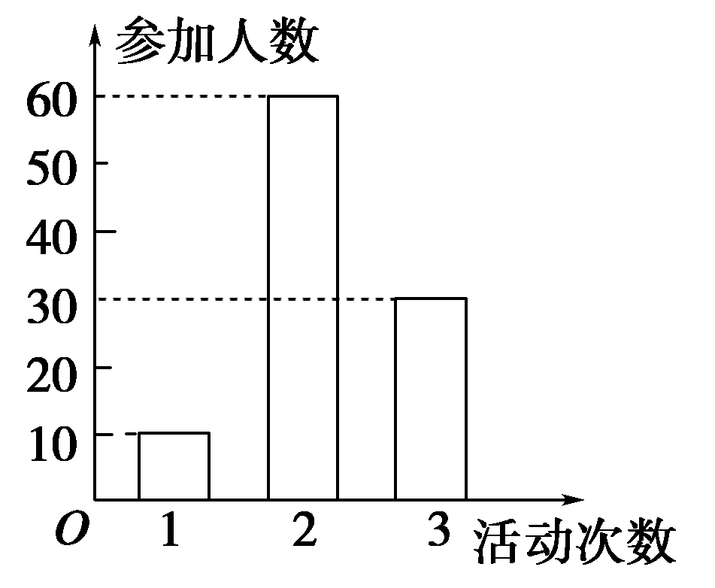
6．某中学号召学生在暑假期间至少参加一次社会公益活动(以下简称活动)．该校文学社共有100名学生，他们参加活动的次数统计如图所示，则从文学社中任意选1名学生，他参加活动次数为3的概率是( )
A. B． C. D．
7．已知函数f(x)＝x²－x－2，x∈[－5，5]，那么在区间[－5，5]内任取一点x₀，使f(x₀)≤0的概率为( )
A．0.1 B． C.0.3 D．
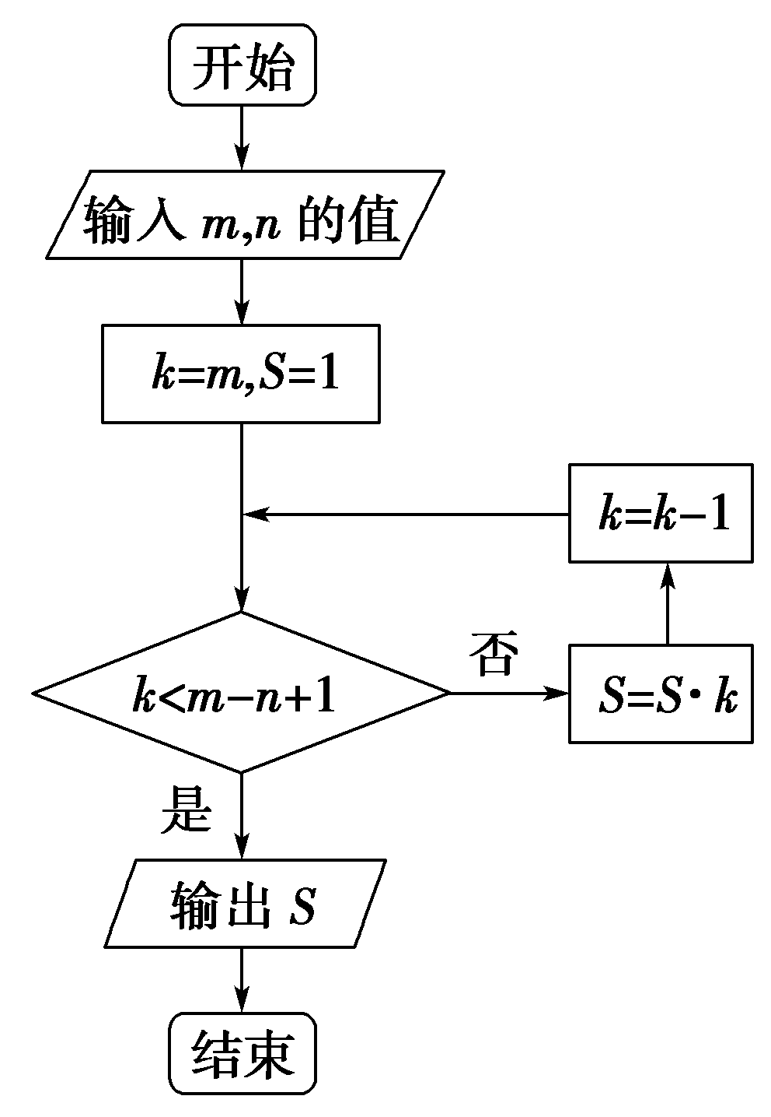
8．当m＝7，n＝3时，执行如图所示的程序框图，输出的S值为( )
A．7 B．42 C.210 D．840
9．有2个人从一座10层大楼的底层进入电梯，设他们中的每一个人自第二层开始在每一层离开是等可能的，则2个人在不同层离开的概率为( )
A. B． C. D．
10．点P在边长为1的正方形ABCD内运动，则动点P到定点A的距离|PA|<1的概率为( )
A. B． C. D．π
11．已知某8个数据的平均数为5，方差为3，现又加入一个新数据5，此时这9个数的平均数为x，方差为s²，则( )
A．x＝5，s²<3 B．x＝5，s²>3 C．x>5，s²<3 D．x>5，s²>3
12．圆O内有一内接正三角形，向圆O内随机投一点，则该点落在正三角形内的概率为( )
A. B． C. D．
二、填空题(本大题共4小题，每小题5分，共20分，把答案填在题中横线上)．
13．合肥市环保总站发布2014年1月11日到1月20日的空气质量指数(AQI)，数据如下：153，203，268，166，157，164，268，407，335，119，则这组数据的中位数是________．
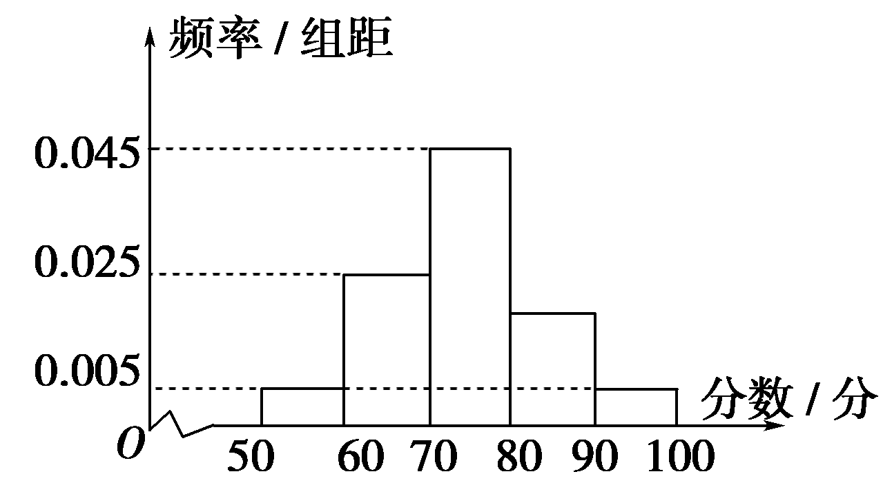
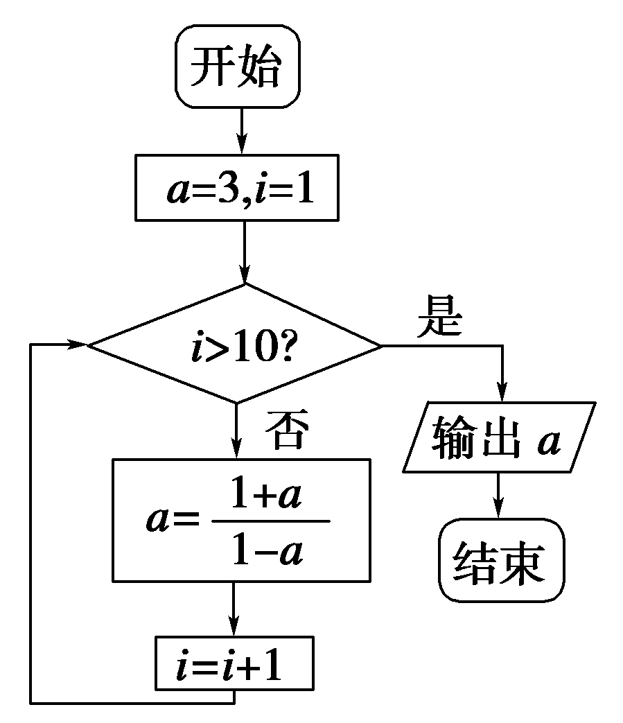
14．某学校举行课外综合知识比赛，随机抽取400名同学的成绩，成绩全部在50分至100分之间，将成绩按如下方式分成五组．第一组，成绩大于等于50分且小于60分；第二组，成绩大于等于60分且小于70分；……；第五组，成绩大于等于90分且小于等于100分，据此绘制了如图所示的频率分布直方图．则400名同学中成绩优秀(大于等于80分)的学生有________名．
15．在由1，2，3，4，5组成可重复数字的二位数中任取一个数，如21，22等表示的数中只有一个偶数“2”，我们称这样的数只有一个偶数数字，则组成的二位数中只有一个偶数数字的概率为________．
16．执行如图所示的程序框图，输出的a值为________．

海南农垦中学2018届高二数学寒假作业
必修3
班级________ 姓名________ 学号________数学班________
一、选择题：本大题共12个小题,每小题5分,共60分.
题号 | 1 | 2 | 3 | 4 | 5 | 6 | 7 | 8 | 9 | 10 | 11 | 12
答案
二、填空题：本大题共4小题，每小题5分，共20分
13. _____________．14. _____________.15. _____________． 16. _____________．
三、解答题(本大题共6小题，共70分，解答应写出文字说明、证明过程或演算步骤)
17．(本小题满分10分)已知算法如下所示：(这里S1，S2，…分别代表第一步，第二步，…)
(1)指出其功能；(用数学式子表达)
(2)画出该算法的算法框图．
S1 输入x.
S2 若x<－2，执行S3；否则，执行S6.
S3 y＝2x＋1.
S4 输出y.
S5 执行S12.
S6 若－2≤x<2，执行S7；否则执行S10.
S7 y＝x.
S8 输出y.
S9 执行S12.
S10 y＝2x－1.
S11 输出y.
S12 结束．

18．(本小题满分12分)一盒中装有12个球，其中5个红球，4个黑球，2个白球，1个绿球，从中随机取出1球，求：
(1)取出1球是红球或黑球的概率；
(2)取出1球是红球或黑球或白球的概率．

19．(本小题满分12分)某校举行汉字听写比赛，为了了解本次比赛成绩情况，从得分不低于50分的试卷中随机抽取100名学生的成绩(得分均为整数，满分100分)进行统计，请根据频率分布表中所提供的数据，解答下列问题：
组号 | 分组 | 频数 | 频率
第1组 | [50，60) | 5 | 0.05
第2组 | [60，70) | a | 0.35
第3组 | [70，80) | 30 | b
第4组 | [80，90) | 20 | 0.20
第5组 | [90，100] | 10 | 0.10
合计 | 100 | 1.00
(1)求a、b的值；
(2)若从成绩较好的第3、4、5组中按分层抽样的方法抽取6人参加市汉字听写比赛，并从中选出2人做种子选手，求2人中至少有1人是第4组的概率．

20．(本题满分12分)某电视台在一次对收看文艺节目和新闻节目观众的抽样调查中，随机抽取了100名电视观众，相关的数据如下表所示：
 | 文艺节目 | 新闻节目 | 总计
20至40岁 | 40 | 18 | 58
大于40岁 | 15 | 27 | 42
总计 | 55 | 45 | 100
(1)由表中数据直观分析，收看新闻节目的观众是否与年龄有关？
(2)用分层抽样方法在收看新闻节目的观众中随机抽取5名，大于40岁的观众应该抽取几名？
(3)在上述抽取的5名观众中任取2名，求恰有1名观众的年龄为20至40岁的概率.

21．(本小题满分12分)
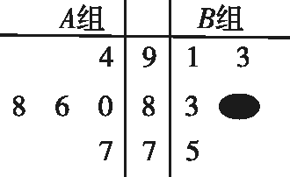
图6
某校团委会组织该校高中一年级某班以小组为单位利用周末时间进行了一次社会实践活动，且每个小组有5名同学，在实践活动结束后，学校团委会对该班的所有同学都进行了测试，该班的A，B两个小组所有同学所得分数(百分制)的茎叶图如图6所示，其中B组一同学的分数已被污损，但知道B组学生的平均分比A组学生的平均分高1分．
(1)若在B组学生中随机挑选1人，求其得分超过85分的概率；
(2)现从A组这5名学生中随机抽取2名同学，设其分数分别为m，n，求|m－n|≤8的概率．

22．(本小题满分12分)某地最近十年粮食需求量逐年上升，下表是部分统计数据：
年份 | 2006 | 2008 | 2010 | 2012 | 2014
需求量(万吨) | 236 | 246 | 257 | 276 | 286
(1)利用所给数据求年需求量与年份之间的回归直线方程y＝bx＋a；
(2)利用(1) 中所求出的直线方程预测该地2016年的粮食需求量．

